**Informe artefactos del proyecto PIA**

**Hotel Roquet**

**Nicolas Camargo Montoya**

**Jaider Gustavo Parra Daza**

**Santiago Castiblanco Murillo**

**Uninpahu – 2023**

**INTRODUCCION**

En el siguiente informe se vera reflejado cada uno de los pasos y progresos en las actividades realizadas en el proyecto de un sistema de reservas en información llamado Hotel Roquet donde en colaboración de el equipo de trabajo “Nicolas Camargo, Jaider Parra y Santiago Castiblanco” se desarrolla este sistema para un hotel.



**DESARROLLO DEL PROYECTO**

**DESARROLLO TECNICO:**

En el proyecto se hace uso de las siguientes herramientas tecnológicas:

HTML y CSS esto por el lado de la parte grafica de la página o la interfaz de usuario.

PHP para la conexión de la base de datos con la parte grafica generando la parte lógica del sistema.

MYSQL esto por el lado de la base de datos y almacenamiento de datos e información del usuario.

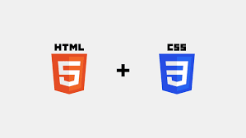

**PLANIFICACIÓN**

Para facilitar la gestión y el seguimiento de nuestro proyecto, hemos

empleado un Diagrama de Gantt que se ha convertido en una

herramienta invaluable. Este diagrama nos ha permitido visualizar

claramente el cronograma del proyecto, identificar las tareas clave,

asignar responsabilidades y establecer plazos específicos. Gracias a esta

representación visual, hemos podido planificar nuestras actividades de

manera más efectiva y asegurarnos de que todos los miembros del

equipo estén alineados en cuanto a los hitos y los plazos de entrega. El

Diagrama de Gantt ha sido fundamental para garantizar que el proyecto

se desarrolle de manera eficiente y que se cumplan los objetivos en el

tiempo previsto.

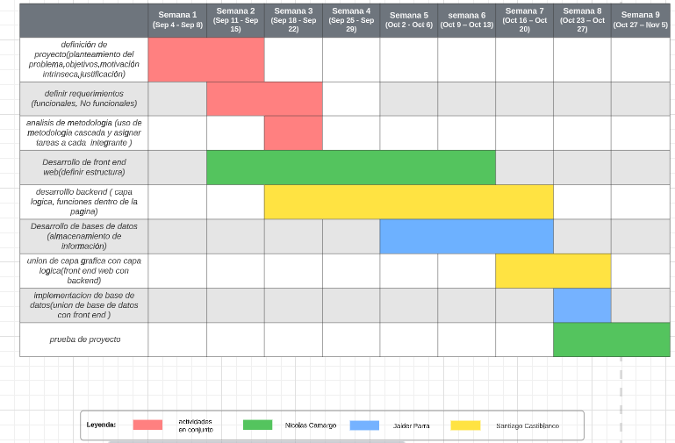

**INTERFAZ DE USUARIO**

En este espacio vemos la parte visual que hemos desarrollado para el usuario que atrae al usuario e interactua con el de manera funcional;



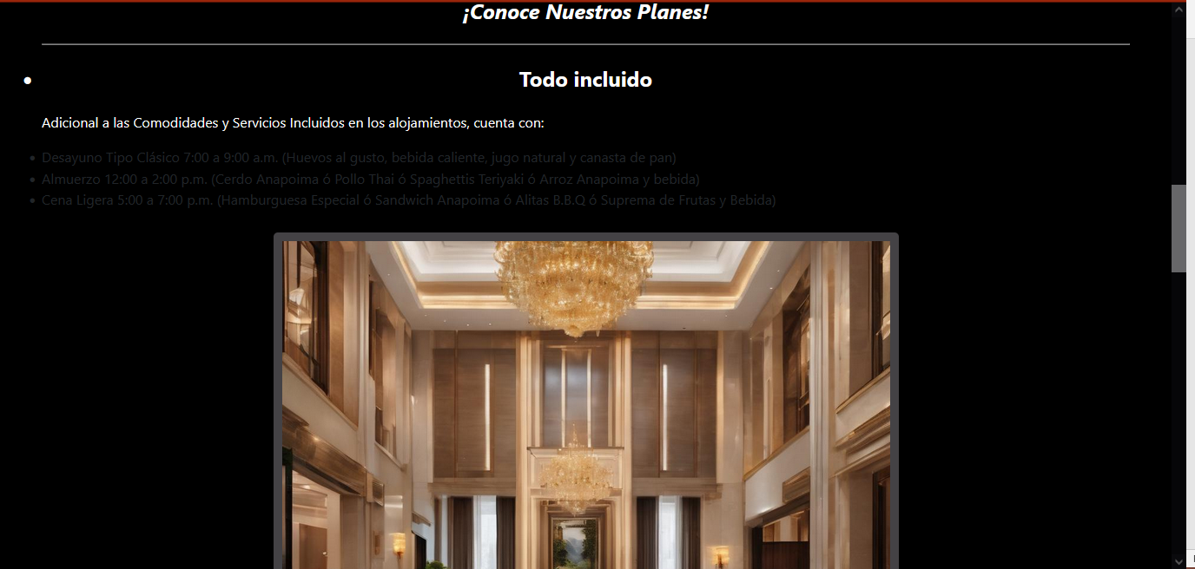

**BASES DE DATOS**

La base de datos se ha diseñado para almacenar información crucial, como lo es la información de cada usuario (Nombre, correo, tipo de habitación, número de personas, etc.).

Para esto se crea el DML DDL y diagrama entidad relación:

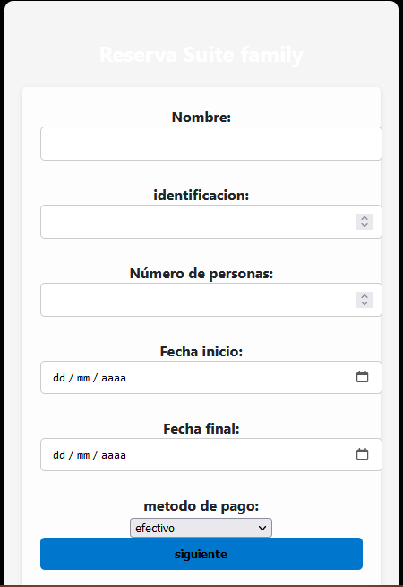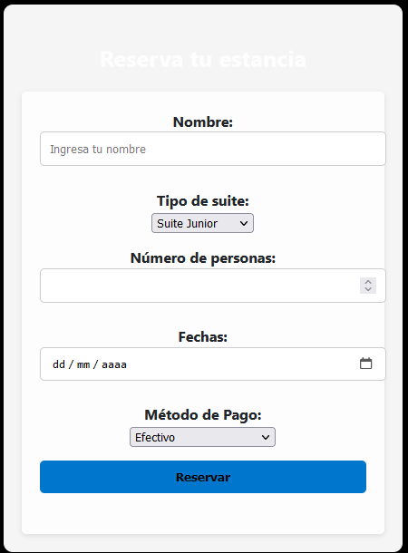

**Diagrama entidad relación**

